Приложение к решению от « 12» ноября 2018г. №21-66р
СХЕМА ГРАНИЦ МУНИЦИПАЛЬНОГО ОБРАЗОВАНИЯ
ЧИСТОПОЛЬСКИЙ СЕЛЬСОВЕТ БАЛАХТИНСКОГО РАЙОНА КРАСНОЯРСКОГО КРАЯ
Площадь: 35254,34 га
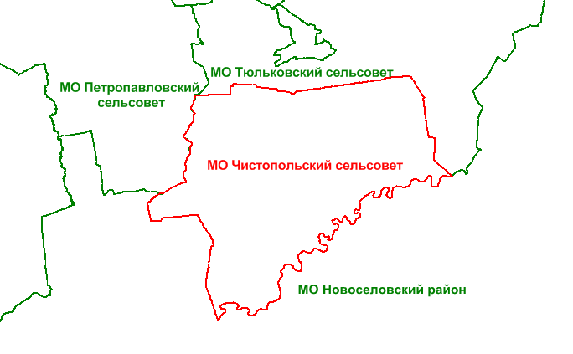
Условные обозначения:
- измененная (уточненная) граница муниципального образования
- границы смежных муниципальных образований

Масштаб 1:300 000

